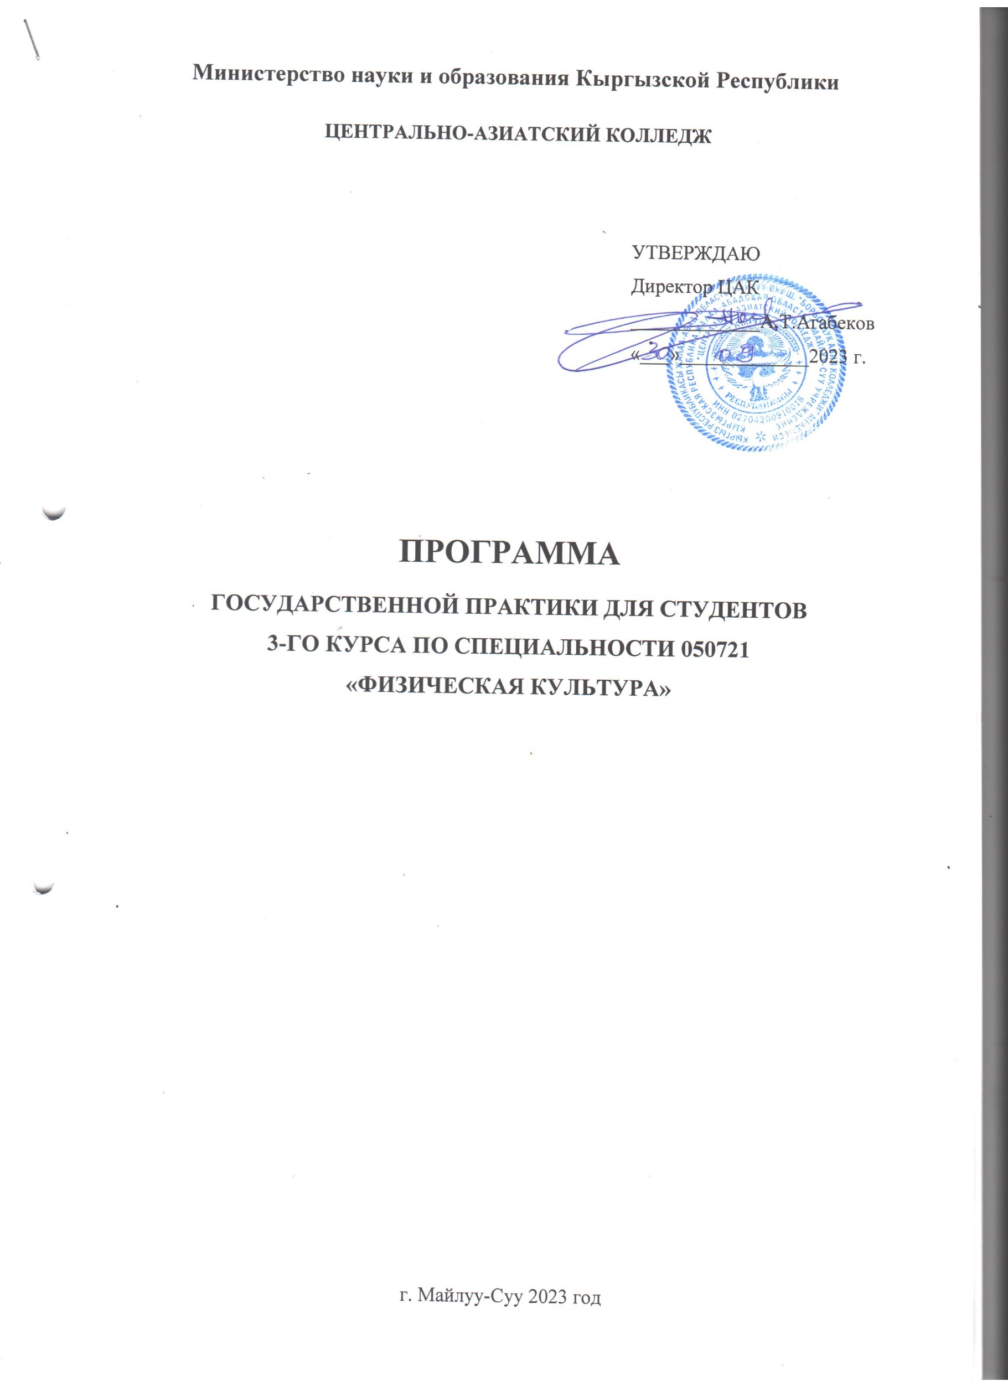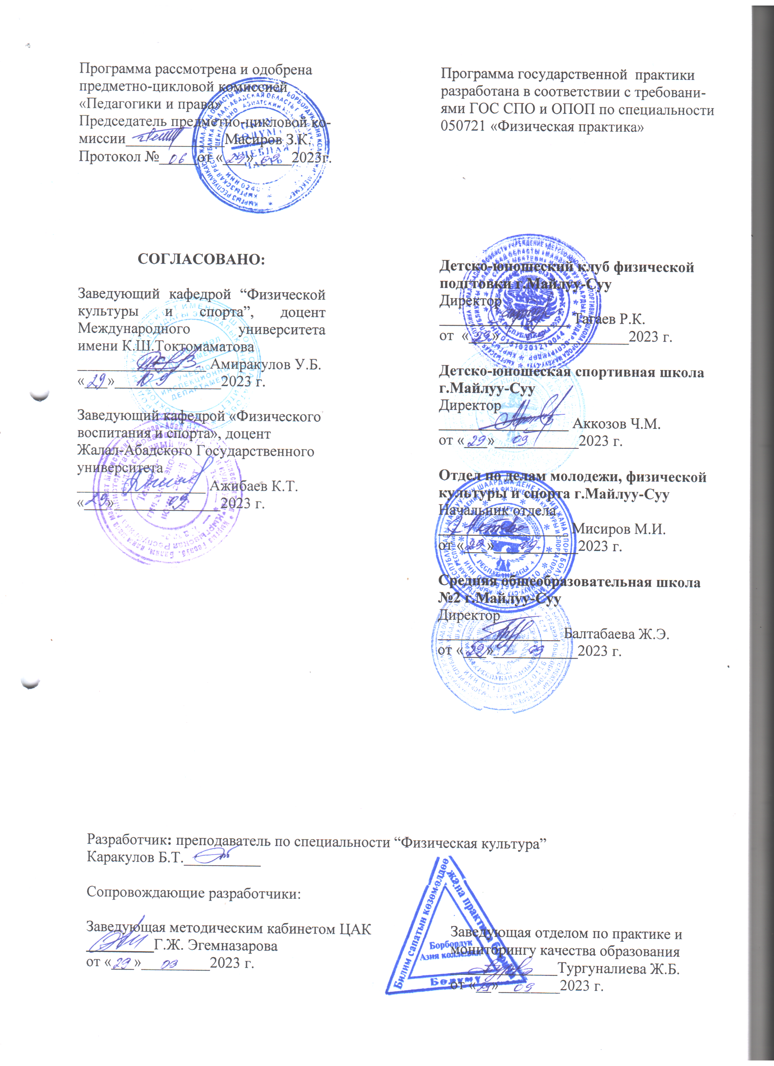

СОДЕРЖАНИЕ

1. ПАСПОРТ РАБОЧЕЙ ПРОГРАММЫ ПО ГОСУДАРСТВЕННОЙ ПРАКТИКЕ……......4
1.1. Область применения программы…………………………………………………………..4
1.2. Цели и задачи государственной практики ……………………………………………......4
1.3. Обязанности руководителя практики от образовательного учреждения …………….4-5
1.4. Обязанности руководителя практики от учебного заведения……………………............5
1.5. Обязанности студента-практиканта……………………………………...........................5-6
2. РЕЗУЛЬТАТЫ ОСВОЕНИЯ ПРОГРАММЫ ГОСУДАРСТВЕННОЙ ПРАКТИКИ…..7-8
3. СТРУКТУРА И СОДЕРЖАНИЕ ГОСУДАРСТВЕННОЙ ПРАКТИКИ……………..........9
4. УСЛОВИЯ РЕАЛИЗАЦИИ ПРОГРАММЫ ГОСУДАРСТВЕННОЙ ПРАКТИКИ….....10
4.1. Требования к минимальному материально-техническому обеспечению……………...10
4.2. Информационное обеспечение обучения…………………………………………...........10
4.3. Общие требования к организации практики………………………………………….10-11
5. КОНТРОЛЬ И ОЦЕНКА РЕЗУЛЬТАТОВ ОСВОЕНИЯ ГОСУДАРСТВЕННОЙ ПРАКТИКИ…………………………………………………………………………………………..12
5.1. Контроль освоения практики………………………………………………………….12-13
5.2. Критерии оценивания………………………………………………………………….13-15

1. ПАСПОРТ РАБОЧЕЙ ПРОГРАММЫ ПО ГОСУДАРСТВЕННОЙ
ПРАКТИКЕ

1.1. Область применения программы

Программа Государственной практики является частью программы подготовки специалистов среднего звена по специальности 050721 «Физическая культура».
При разработке программы Государственной практики в основу положены:
1. ГОС СПО по специальности 050721 «Физическая культура», утвержденый приказом МОиН КР №863/1 от 10.05.2022 г.
2. Учебный план по специальности 050721 «Физическая культура», утвержденый приказом Центрально-Азиатского колледжа №27 от 07.09.2023 г.
3. ОПОП Центрально-Азиатского колледжа по специальности 050721 «Физическая культура». Протокол №1 от 28.08.2023 г.
Государственная практика является завершающим этапом обучения и направлена на углубление студентом профессионального опыта, развитие общих и профессиональных компетенций, проверку его готовности к самостоятельной трудовой деятельности.

1.2. Цели и задачи государственной практики

Целями Государственной практики являются:
- продолжить совершенствование педагогических умений и навыков;
- определить степень готовности к самостоятельной профессионально-педагогической деятельности студентов.
Задачами Государственной практики: дальнейшее формирование и совершенствование педагогических умений и навыков по осуществлению учебно-воспитательной работы в общеобразовательных организациях, спортивно-физкультурной работы в учреждениях дополнительного образования и спортивной подготовки.

1.3. Обязанности руководителя практики от общеобразовательных учреждений, спортивных школ, спортивных клубов, различных оздоровительных центров и других организаций различной формы собственности.

Основными обязанностями руководителя государственной практики, назначенного от общеобразовательных учреждений, спортивных школ, спортивных клубов, различных оздоровительных центров и других организаций различной формы собственности, являются следующие:
- ознакомление практикантов с действующими правилами внутреннего распорядка, техники безопасности, охраны труда, противопожарной безопасности;
- обеспечить качество прохождения практики студентами в строгом соответствии с утвержденной программой;
- контролировать выполнение программы государственной практики, соблюдение календарного плана ее прохождения и выполнение студентами индивидуальных заданий, поручений;
- по завершению прохождения государственной практики организовать сдачу отчета;
- отстранять студентов от прохождения государственной практики при нарушении ими трудовой дисциплины;
- по возможности обеспечивать практиканта необходимым нормативным и справочным материалом для оформления отчета.

1.4 Обязанности руководителя практики от учебного заведения

Основными обязанностями руководителя государственной практики, назначенного от учебного заведения, являются следующие:
- устанавливать связь с руководителем практики от общеобразовательных учреждений, спортивных школ, спортивных клубов, различных оздоровительных центров и других организаций различной формы собственности и совместно с ним способствовать качественному прохождению практики и своевременному оформлению отчета;
- осуществляет контроль за правильностью использования студентов в период практики;
- оказывает методическую помощь студентам при выполнении ими индивидуальных заданий, поручений;
- оценивает результаты выполнения практикантами программы практики.

1.5. Обязанности студента-практиканта

Основными обязанностями студента, проходящего государственную практику, являются следующие:
- строго руководствоваться и выполнять предписания программы практики;
- подчиняться действующим в общеобразовательных учреждениях, в спортивных школах, спортивных клубах, различных оздоровительных центрах и других организациях различной формы собственности правилам внутреннего трудового распорядка;
- своевременно и качественно выполнять все поручения руководителя практики от общеобразовательных учреждений, спортивных школ, спортивных клубов, различных оздоровительных центров и других организаций различной формы собственности;
- в соответствии с установленными требованиями вести дневник практики, а по окончании практики составить подробный отчет и представить его с приложением своих материалов, которые должны быть подшиты в папке, пронумерованы.

2. РЕЗУЛЬТАТЫ ОСВОЕНИЯ ПРОГРАММЫ ГОСУДАРСТВЕННОЙ
ПРАКТИКИ

Результатом освоения программы Государственной практики является освоение студентами общих (ОК) и профессиональных компетенций (ПК):
а) общими компетенциями:
ОК1. Уметь организовать собственную деятельность, выбирать методы и способы выполнения профессиональных задач, оценивать их эффективность и качество;
ОК2. Решать проблемы, принимать решения в стандартных и нестандартных ситуациях, проявлять инициативу и ответственность;
ОК3. Осуществлять поиск, интерпретацию и использование информации, необходимой для эффективного выполнения профессиональных задач, профессионального и личностного развития;
ОК4. Использовать информационно-коммуникационные технологии в профессиональной деятельности;
ОК5. Уметь работать в команде, эффективно общаться с коллегами, руководством, клиентами;
ОК6. Брать ответственность за работу членов команды (подчиненных) и их обучение на рабочем месте, за результат выполнения заданий;
ОК7. Управлять собственным личностным и профессиональным развитием, адаптироваться к изменениям условий труда и технологий в профессиональной деятельности;
ОК8. Быть готовым к организационно-управленческой работе с малыми коллективами;
ОК9. Приобретать новые знания, с большой степенью самостоятельности, с использованием современных образовательных и информационных технологий;
ОК10. Оценить свой труд, оценивать с большой степенью самостоятельности, результаты своей деятельности.
б) профессиональными основным видам профессиональной деятельности:
1. В педагогической деятельности:
ПК1. Применять на практике полученные знания в планировании и организации учебно-воспитательного и тренировочного процессов в области физической культуры и спорта;
ПК2. Способствовать формированию личности занимающихся, пропагандировать общечеловеческие ценности и здоровый образ жизни;
ПК3. Составлять план работы учебного процесса (календарные, поурочные);
ПК4. Оценивать физические способности и функциональное состояние обучающихся, адекватно выбирать средства и методы двигательной деятельности для коррекции состояния занимающихся с учётом их индивидуальных особенностей;
ПК5. Самостоятельно проводить учебные занятия по физической культуре с детьми дошкольного, школьного возраста и обучающими в общеобразовательных учреждениях начального, среднего, внеклассную спортивную работу с обучающимися;
ПК6. Обучать двигательным движениям;
ПК7. Оценивать эффективность используемых средств и методов в учебном процессе и вносить в него коррективы;
ПК8. Планировать и проводить мероприятия по профилактике травматизма и оказывать первую медицинскую помощь;
2. В тренерской деятельности:
ПК9. Формировать мотивации у детей и молодежи к занятиям избранным видом спорта (ИВС), воспитывать у занимающихся моральные принципы честной спортивной конкуренции;
ПК10. Осознавать истоки и эволюцию формирования теории спортивной тренировки, медико-биологические и психологические основы деятельности в сфере физической культуры и спорта;
ПК11. Применять на практике полученные знания в планировании и организации тренировочной и соревновательной деятельности в ИВС для различного возраста и спортивной подготовленности;
ПК12. Разрабатывать оперативные и перспективные планы и программы конкретных занятий в сфере детско-юношеского спорта и со спортсменами массовых разрядов;
ПК13. Самостоятельно проводить тренировочные занятия по ИВС, осуществлять профилактику травматизма;
ПК14. Составлять документы учёта и отчётности в сфере ФКиС
ПК15. Проводить просветительскую и пропагандистскую работу по вопросам влияния занятий физической культурой на укрепление здоровья, поддержания работоспособности, активного долголетия, привлечения детей и молодежи к занятиям физической культурой и спортом, владеть приёмами общения и уметь их использовать при работе с коллективом занимающихся и с каждым индивидуумом;
ПК16. Использовать накопленные в области ФКиС духовные ценности, полученные знания об особенностях личности занимающихся для воспитания патриотизма, профилактики девиантного поведения, формирования здорового образа жизни, потребности в регулярных занятиях физической культурой и спортом.

3. СТРУКТУРА И СОДЕРЖАНИЕ ГОСУДАРСТВЕННОЙ ПРАКТИКИ

1. Ознакомление с нормативно-правовыми документами и документами, регламентирующими деятельность СОШ, документами планирования и учета учебно-методической работы.
2. Посещение уроков физической культуры, проводимых опытными учителями физической культуры.
3. Составлкение конспектов уроков.
4. Проведение уроков (не менее 10 уроков), представить видеозаписи уроков.
5. Проведение воспитательных мероприятий в классе.
6. Составление плана внеклассной работы по физической культуре на период государственной практики.
7. Проведение секционных занятий (малых форм физического воспитания в режиме учебного дня).
8. Оценки эффективности урока физической культуры.
9. Рациональное использование учебных пособий, наглядностей, аудиовизуальных средств, технических средств на уроке физической культуры.
10. Анализ и проведение проведенных уроков.

4. УСЛОВИЯ РЕАЛИЗАЦИИ ПРОГРАММЫ ГОСУДАРСТВЕННОЙ ПРАКТИКИ

4.1. Требования к минимальному материально-техническому обеспечению

Реализация программы государственной практики предполагает проведение государственной практики на базе общеобразовательных учреждений, спортивных школ, спортивных клубов, различных оздоровительных центров и других организациях различной формы собственности на основе прямых договоров, заключённых между колледжем и образовательным учреждением, куда направляются студенты.

4.2. Информационное обеспечение обучения.

Перечень рекомендуемых учебных изданий, Интернет-ресурсов, дополнительной литературы
1. Закон Кыргызской Республики «Об образовании».
2. Конвенция ООН о правах ребенка.
3. Декларация прав ребенка.
4. Государственный образовательный стандарт школьного общего образования Кыргызской Республики.
5. Предметный стандарт для начальной школы.
6. Закон Кыргызской Республики от 21 января 2000 года № 36 «О физической культуре и спорте»
Интернет-ресурсы:
www.edu.gov.kg.

4.3. Общие требования к организации практики

Государственная практика проводится после освоения педагогической практики. Организацию и руководство государственной практикой осуществляют руководители практик от колледжа и от образовательного учреждения.
Студенты, в период прохождения государственной практики в образовательном учреждении:
- полностью выполняют задания, предусмотренные программой практики;
- соблюдают действующие в образовательном учреждении правила внутреннего трудового распорядка;
- строго соблюдают требования охраны труда и пожарной безопасности.
Аттестация по итогам государственной практики проводится на основании результатов, подтверждаемых отчётами и дневниками практики студентов, а также отзывами руководителей практики на обучающихся.
Студенты, не выполнившие программу государственной практики, либо получившие отрицательную оценку на защите отчёта по практике после её прохождения, направляются повторно для прохождения практики во время каникул или после занятий, по согласованию с образовательным учреждением.
Результаты прохождения государственной практики учитываются при проведении Государственной (итоговой) аттестации.

5. КОНТРОЛЬ И ОЦЕНКА РЕЗУЛЬТАТОВ ОСВОЕНИЯ ГОСУДАРСТВЕННОЙ ПРАКТИКИ.

5.1. Контроль освоения практики
Результаты прохождения Государственной практики отражаются студентом в его отчёте. Отчёт по государственой практике должен включать все разделы содержания практики. Текст располагается через полтора интервала на странице формата А4, гарнитура TimesNewRoman, кегль 14 пт, красная строка 1,5 см, выравнивание абзаца по ширине. Заголовки оформляются заглавными буквами и выделяются жирным шрифтом. Объем отчета - не менее 15 страниц. При оформлении текста отчета на листах необходимо оставлять поля следующих размеров:
- поле слева - не менее 30 мм,
- поле справа - не менее 10 мм,
- верхнее - не менее 20 мм,
- нижнее - не менее 20 мм.
Страницы отчета должны быть пронумерованы сквозной нумерацией, кроме титульного листа. Содержание сформировано с указанием страниц. Номера страниц располагаются внизу листа справа.
Оформление рисунков, таблиц и схем в отчете по государственной практике выполняется следующим образом:
Таблицы, схемы и иллюстрации помещаются в тексте сразу же после первого упоминания (например «Схема ... представлена на рисунке 1», «Данные о ... приведены в таблице 5» и т.д.). Если размер объекта не позволяет поместить его на той же странице, допустим перенос на следующую страницу. В таком случае свободное пространство не оставляется, а заполняется текстом. Все рисунки, схемы и таблицы нумеруются (даже если их всего по одной штуке в отчете, так и пишется – «Рисунок 1», «Схема 1», «Таблица 1»). Для таблиц, схем и иллюстраций нумерация ведется отдельно. После самого рисунка посередине строки размещается подпись: «Рисунок 1 – Название первого рисунка». Название должно отражать то, что изображено.
Отчёт должен содержать:
- Титульный лист, который должен содержать наименование образовательного учреждения, место практики, период прохождения, ФИО студента, группу (выдается учебным заведением при отправке на практику).
- Дневник практики (выдается учебным заведением при отправке на практику).
- Отчёт государственной практики (Отчет оформляется по результатам прохождения практики, в обязательном порядке должен содержать все пункты, вышеуказанного Тематического плана).
- Характеристика-заключение руководителя практики от образовательного учреждения с рекомендуемой оценкой (пишется на предпоследней странице дневника и заверяется печатью).
- Приложения:
- план конспекты, проведенных уроков;
- дидактические материалы;
- наглядные пособия;
- фото и видео материалы;
- и др.
Результаты прохождения практики отражаются студентом в его отчёте. По итогам работы в период практики студенту выставляется оценка, которая утверждается руководителем образовательного учреждения и скрепляется печатью. К защите допускаются студенты, получившие положительную оценку у руководителя практики от образовательного учреждения.
На защиту представляется отчёт о прохождении государственной практики, дневник практиканта и утверждённый отзыв о работе студента.
Оценивают результаты практики на основании изучения отчётных документов, отзыва о его работе, доклада и ответов на вопросы в ходе защиты отчёта и выставляет итоговую оценку.
5.2. Критерии оценивания

Характеристика ответа | Баллы в БРС | Оценка
Дан полный, развернутый ответ на поставленный вопрос, показана совокупность осознанных знаний об объекте, проявляющаяся в свободном оперировании понятиями, умении выделить существенные и несущественные его признаки, причинно-следственные связи. Знание об объекте демонстрируется на фоне понимания его в системе данной науки и междисциплинарных связей. Ответ формулируется в терминах науки, изложен литературным языком, логичен, доказателен, демонстрирует авторскую позицию студента. | 95–100 | 5
Дан полный, развернутый ответ на поставленный вопрос, показана совокупность осознанных знаний об объекте, доказательно раскрыты основные положения темы; в ответе прослеживается четкая структура, логическая последовательность, отражающая сущность раскрываемых понятий, теорий, явлений. Знание об объекте демонстрируется на фоне понимания его в системе данной науки и междисциплинарных связей. Ответ изложен литературным языком в терминах науки. Могут быть допущены недочеты в определении понятий, исправленные студентом самостоятельно в процессе ответа. | 90–94 | 5
Дан полный, развернутый ответ на поставленный вопрос, доказательно раскрыты основные положения темы; в ответе прослеживается четкая структура, логическая последовательность, отражающая сущность раскрываемых понятий, теорий, явлений. Ответ изложен литературным языком в терминах науки. В ответе допущены недочеты, исправленные студентом с помощью преподавателя. | 85–89 | 5
Дан полный, развернутый ответ на поставленный вопрос, показано умение выделить существенные и несущественные признаки, причинно-следственные связи. Ответ четко структурирован, логичен, изложен литературным языком в терминах науки. Могут быть допущены недочеты или незначительные ошибки, исправленные студентом с помощью преподавателя. | 80–84 | 4
Дан полный, развернутый ответ на поставленный вопрос, показано умение выделить существенные и несущественные признаки, причинно-следственные связи. Ответ четко структурирован, логичен, изложен в терминах науки. Однако допущены незначительные ошибки или недочеты, исправленные студентом с помощью «наводящих» вопросов преподавателя. | 75–79 |  | 4
Дан полный, но недостаточно последовательный ответ на поставленный вопрос, но при этом показано умение выделить существенные и несущественные признаки и причинно-следственные связи. Ответ логичен и изложен в терминах науки. Могут быть допущены 1–2 ошибки в определении основных понятий, которые студент затрудняется исправить самостоятельно. | 70–74 |  | 4
Дан недостаточно полный и недостаточно развернутый ответ. Логика и последовательность изложения имеют нарушения. Допущены ошибки в раскрытии понятий, употреблении терминов. Студент не способен самостоятельно выделить существенные и несущественные признаки и причинно-следственные связи. Студент может конкретизировать обобщенные знания, доказав на примерах их основные положения только с помощью преподавателя. Речевое оформление требует поправок, коррекции. | 65-69 |  | 3
Дан неполный ответ, логика и последовательность изложения имеют существенные нарушения. Допущены грубые ошибки при определении сущности раскрываемых понятий, теорий, явлений, вследствие непонимания студентом их существенных и несущественных признаков и связей. В ответе отсутствуют выводы. Умение раскрыть конкретные проявления обобщенных знаний не показано. Речевое оформление требует поправок, коррекции. | 60–64 |  | 3
Дан неполный ответ, представляющий собой разрозненные знания по теме вопроса с существенными ошибками в определениях. Присутствуют фрагментарность, нелогичность изложения. Студент не осознает связь данного понятия, теории, явления с другими объектами дисциплины. Отсутствуют выводы, конкретизация и доказательность изложения. Речь неграмотная. Дополнительные и уточняющие вопросы преподавателя не приводят к коррекции ответа студента не только на поставленный вопрос, но и на другие вопросы дисциплины. | 55–59 |  | 3
Не получены ответы по базовым вопросам дисциплины. | 0-54 |  | 2

